
INSTRUKCJA OBSŁUGI – PL
IN 26293 Bieżnia inSPORTline Gardian G10
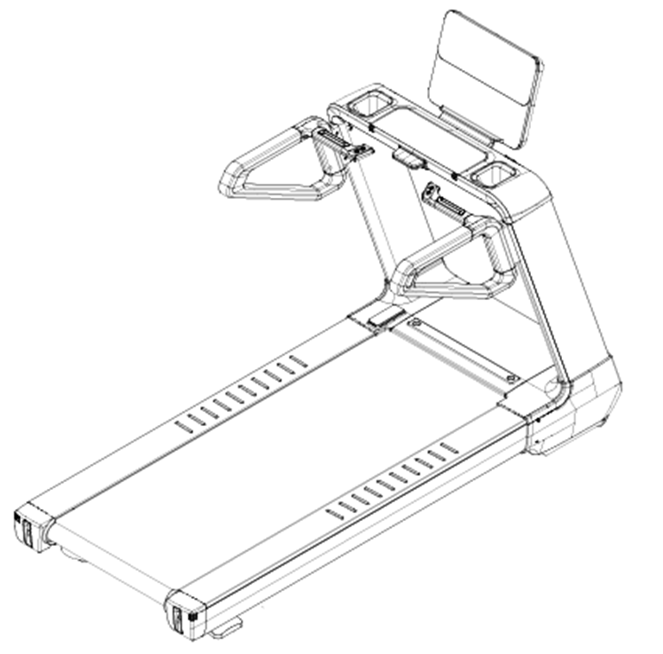
SPIS TREŚCI
INSTRUKCJA BEZPIECZEŃSTWA 3
MONTAŻ 4
PARAMETRY 9
KONSOLA 9
FUNKCJE 9
PRZYCISKI 10
PROGRAMY 10
KONSERWACJA I PRZECHOWYWANIE 12
REGULARNA KONTROLA 13
BEZPIECZNE ĆWICZENIA 13
ROZPOCZYNANIE 14
ROZGRZEWKA - ĆWICZENIA 14
PRZECHOWYWANIE 15
WAŻNE UWAGI 15
REGULACJA PASA BIEGOWEGO 16
SMAROWANIE BIEŻNI 16
LISTA CZĘŚCI 17
SCHEMAT 20
OCHRONA ŚRODOWISKA 21
WARUNKI GWARANCJI, ZGŁOSZENIA GWARANCYJNE 21

inSPORTline Polska zastrzega sobie prawo do wprowadzania zmian i ulepszeń w swoim produkcie bez uprzedniego powiadomienia. Odwiedź naszą stronę internetową www.e-insportline.pl, gdzie znajdziesz najnowszą wersję instrukcji.

INSTRUKCJA BEZPIECZEŃSTWA
- Przeczytaj uważnie instrukcję i zachowaj ją na przyszłość.
- Przed rozpoczęciem ćwiczeń zawsze przypinaj klucz bezpieczeństwa do ubrania lub paska.
- Poruszaj się naturalnie, do przodu. Nie patrz na swoje stopy. Z produktu może korzystać tylko jedna osoba w tym samym czasie.
- Zwiększaj prędkość stopniowo, a nie natychmiast.
- W przypadku zagrożenia naciśnij przycisk stop lub wyciągnij klucz bezpieczeństwa.
- Opuść urządzenie, gdy pas biegowy się zatrzyma.
- Postępuj zgodnie z instrukcją montażu. Montażu może dokonać osoba dorosła.
- Trzymaj z dala od dzieci i zwierząt domowych. Nie pozostawiaj dzieci i zwierząt bez opieki w pobliżu bieżni. Bieżnia przeznaczona jest wyłącznie dla osób dorosłych.
- Przed rozpoczęciem jakichkolwiek ćwiczeń skonsultuj się z lekarzem. Jest to ważne, jeśli masz problemy zdrowotne, trwa leczenie lub masz wysokie ciśnienie krwi.
- Regularnie sprawdzaj wszystkie śruby i nakrętki. Muszą być odpowiednio dokręcone. Regularnie sprawdzaj bieżnię pod kątem uszkodzeń lub oznak zużycia. Nie używaj uszkodzonej lub zużytej bieżni.
- Regularnie sprawdzaj bieżnię pod kątem oznak zużycia lub uszkodzeń. Jeśli pojawi się ostra krawędź, przestań korzystać z bieżni.
- Umieść bieżnię na płaskiej, suchej i czystej powierzchni. Zachowaj bezpieczną odległość wokół bieżni wynoszącą co najmniej 0,6 m. Nie stosować w wilgotnych pomieszczeniach. Nie umieszczaj bieżni na grubym dywanie.
- Jeśli kabel zasilający jest uszkodzony, nie używaj urządzenia. Kup nowy w autoryzowanym sklepie.
- Chroń bieżnię przed wilgocią i wodą.
- Ustaw bieżnię tak, aby nie zakrywała gniazda zasilania.
- Nie używaj aerozoli w pobliżu bieżni.
- Jeżeli bieżnia jest uruchomiona, nie zdejmuj osłony ochronnej. Jeżeli podczas konserwacji zajdzie potrzeba zdjęcia osłony zabezpieczającej, należy odłączyć bieżnię od gniazdka.
- Zawsze noś strój sportowy. Nie noś luźnych ubrań, które mogą utknąć. Zawsze noś buty sportowe.
- Nie włączaj bieżni, jeśli na niej stoisz. Po włączeniu bieżni występuje opóźnienie. Przed uruchomieniem bieżni stań na boku.
- Nie ćwicz co najmniej 40 minut po posiłku.
- Zawsze wykonuj rozgrzewkę przed ćwiczeniami.
- Nie umieszczaj obcych przedmiotów w otworach wentylacyjnych lub gniazdkach.
- Konserwację należy wykonywać wyłącznie zgodnie z instrukcją, aby przedłużyć żywotność.
- Nie modyfikuj produktu.
- Ćwicz rozsądnie i nie przemęczaj się. Jeśli ćwiczysz po raz pierwszy, trzymaj mocno uchwyty, aż przyzwyczaisz się do urządzenia.
- W przypadku błędu lub uszkodzenia natychmiast przerwij ćwiczenie. Jeśli bieżnia nagle zwiększy prędkość, wyjmij kluczbezpieczeństwa.
- Podłącz bieżnię do gniazdka po złożeniu bieżni. Używaj wyłącznie gniazdka z uziemieniem.
- Jeśli nie używasz urządzenia, odłącz je od gniazdka i wyjmij klucz bezpieczeństwa.
- Żadna część bieżni nie może uniemożliwiać użytkownikowi poruszania się.
- Nie używać na zewnątrz.
- Nie wystawiać na bezpośrednie działanie promieni słonecznych.
- Nie umieszczać w miejscach o dużej wilgotności (baseny, sauna itp.)
- Ciągłe użytkowanie nie może trwać dłużej niż 2 godziny.
- Jeśli bieżnia nie jest używana, wyjmij klucz bezpieczeństwa.
- Temperatura pracy: 5 – 40 °C
- Maksymalna waga użytkownika: 180 kg
- Kategoria: SB do użytku komercyjnego
OSTRZEŻENIE DOTYCZĄCE BEZPIECZEŃSTWA: Nie używaj czujników tętna w uchwycie przy prędkościach powyżej 14 km/h.
OSTRZEŻENIE! System monitorowania tętna może nie być dokładny. Nadmierne rozciąganie podczas treningu może spowodować poważne obrażenia lub śmierć. Jeśli poczujesz mdłości, natychmiast przerwij ćwiczenie!

MONTAŻ
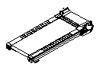 | 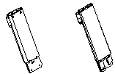 | 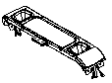 | 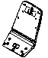
1. Rama główna | 3. Lewy/pray słupek | 4. Główna rama konsoli | 5. Uchwyt konsoli
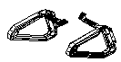 | 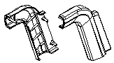 | 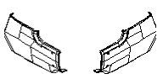 | 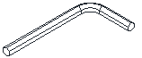
7. Lewy/prawy uchwyt | 36. Lewa/prawa osłona uchwytu | 40. Lewa/prawa osłona boczna | 68. Klucz imbusowy #5
 |  | 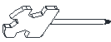 | 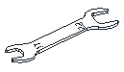
69. Klucz imbusowy #6 | 70. Klucz imbusowy #8 | 71. Kluczośrubokręt | 72. Klucz płaski 17-22
 |  | 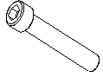 | 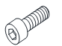
73. Klucz płaski 34 | 89. Śruba M6x20 | 90. Śruba M8x25 | 94. Śruba M8x15
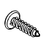 |  |  | 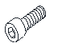
109. Śruba BT4.0x15L | 141. Przewód | 160. Zaślepka | 162. Śruba M8x15

170. Konsola
Krok 1
Przymocuj słupki (3 L/R) do ramy głównej (1) za pomocą śrub M10x15 (94). Podłącz kable (138 i 139) po lewej stronie. Podłącz kable (138 i 134) po prawej stronie.
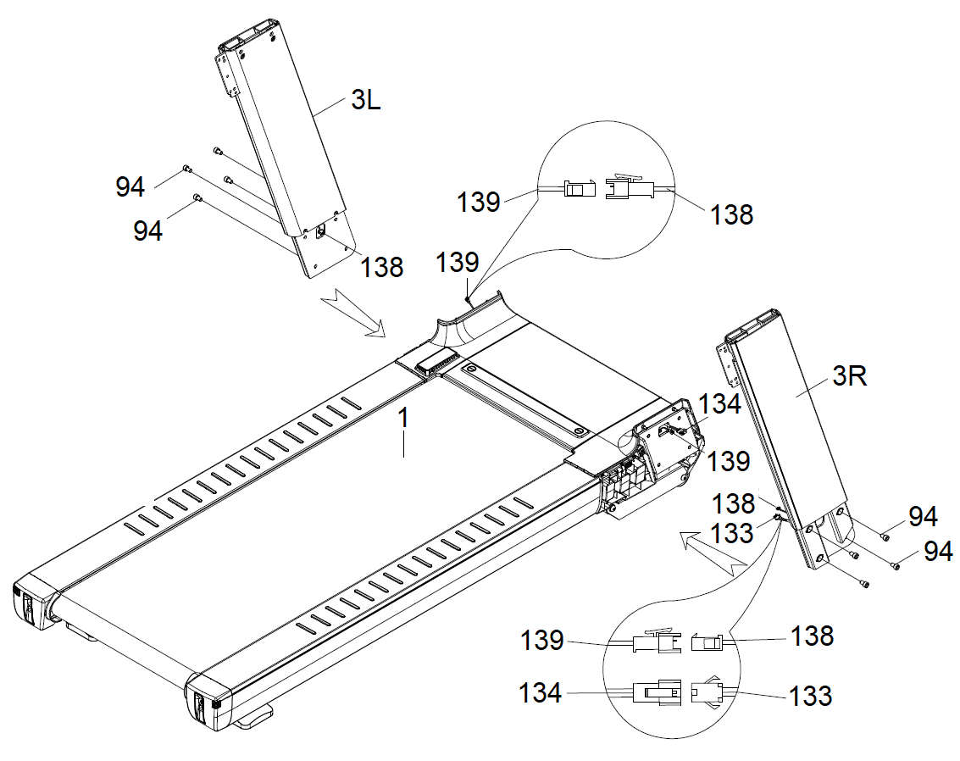
Krok 2
Podłącz kable prowadzące ze słupków (3 L/R) do kabli prowadzących z ramy konsoli głównej (4). Przymocuj ramę konsoli głównej (4) do słupków (3 L/R) za pomocą 4 śrub M6x10 (103), 4 śrub M6x10 (88), a następnie przymocuj zaślepki końcowe (160).
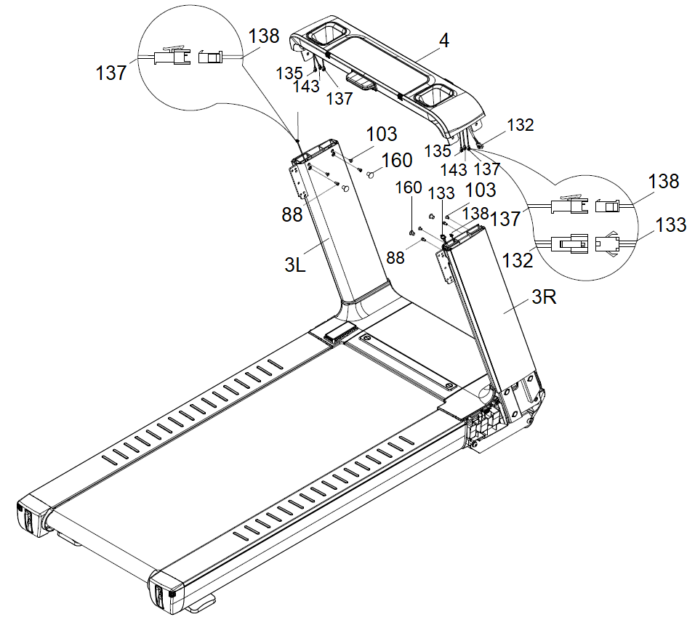
Krok 3
Podłącz kabel (141) z uchwytu konsoli (5) do kabla (140) prowadzącego z głównego uchwytu konsoli (4). Przymocuj uchwyt konsoli (5) do głównego uchwytu konsoli (4) za pomocą 4 śrub M8x25 (90). Wyciągnij kable (135 i 143) ze słupków.
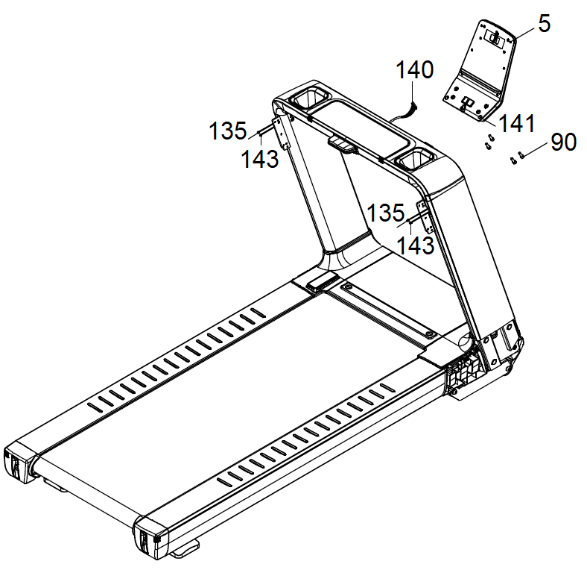
Krok 4
Połącz kabel (142) z konsoli (38) z kablem (141) z uchwytu konsoli (5). Przymocuj konsolę (38) do uchwytu konsoli (5) za pomocą 4 śrub M6x20 (89).
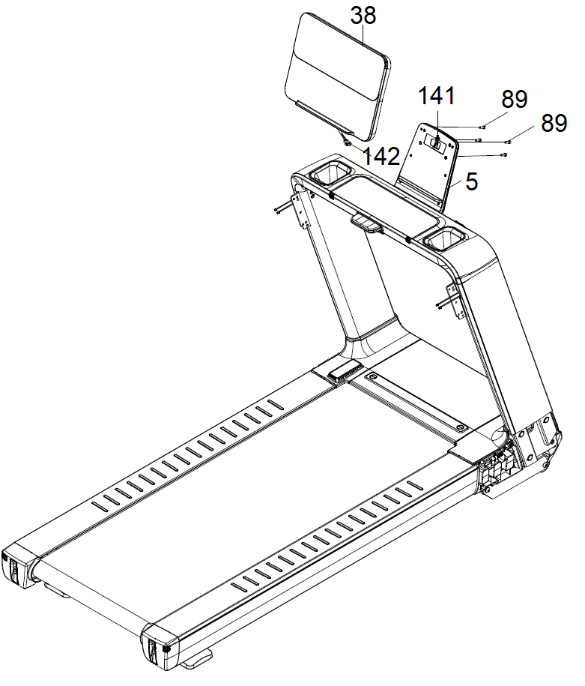
Krok 5
Podłącz kable (135 i 143) ze słupków do kabli (136 i 144) z uchwytów (7). Przymocuj uchwyty (7) do słupków za pomocą 5 śrub M8x15 (162). Następnie przymocuj osłony (40) do uchwytów za pomocą śrub BT4.0x15 (109).
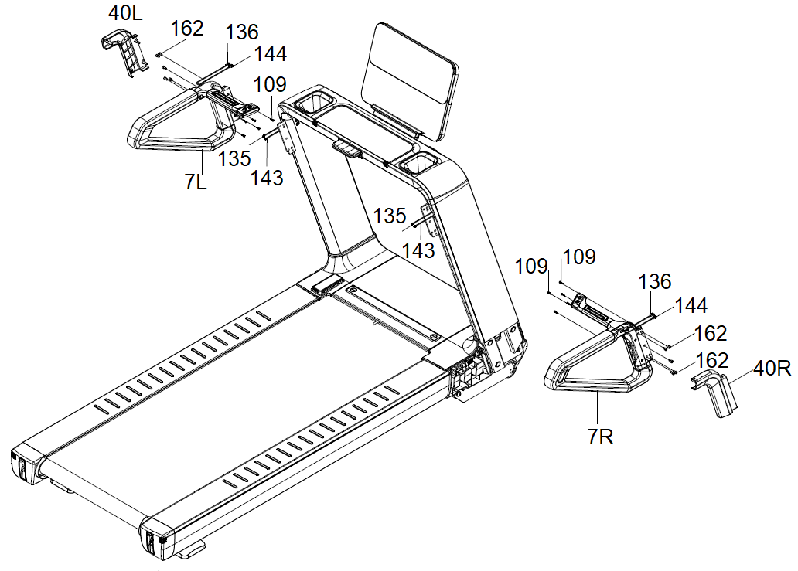
Krok 6
Przymocuj osłony boczne (44) za pomocą śrub BT 4.0x15 (109).
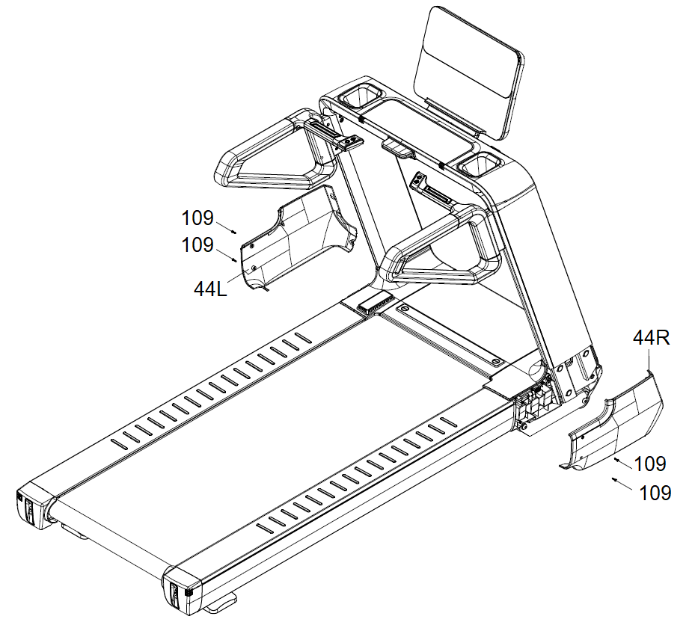
Krok 7
Wypoziomuj bieżnię za pomocą nóżek.
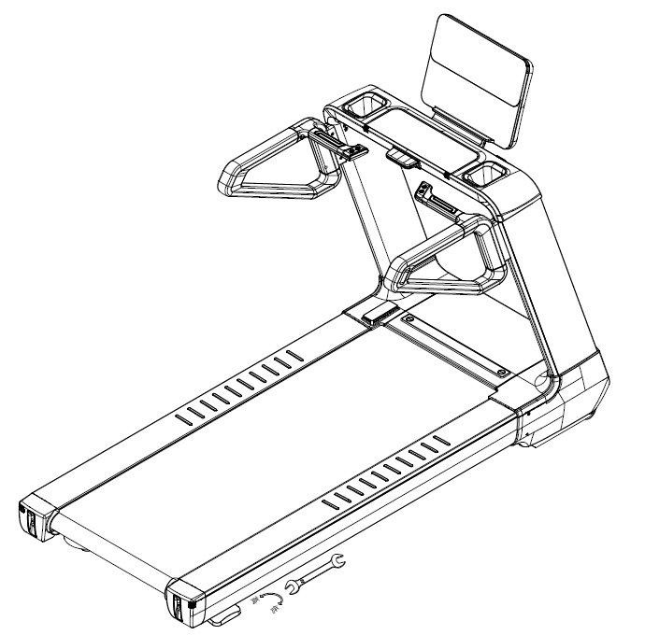

PARAMETRY
Wymiary | 2055x870x1500 mm | Prędkość | 0,8 – 20 km/h
Nachylenie | 0–18 % | Silnik | 6,0 KM (max)
Powierzchnia pasa (mm) | 580 x 1600 | Wejście | 240V/50 Hz
Waga | 185 kg | Moc | 2200 W
Nośność | 180 kg | Temperatura robocza | 0 – 28 °C
Wyświetlacz LED | Nachylenie, prędkość, czas, dystans, kalorie, puls, liczba kroków

KONSOLA

FUNKCJE
Nachylenie | 0–18 %
Dystans/kroki | Jeżeli wartość przekroczy wartość maksymalną, zacznie wyświetlać się od 0. Jeżeli ustawione jest odliczanie, wartość będzie odliczana od ustawionej wartości do 0, po czym przejdzie w tryb czuwania.  Odległość: 0,00 - 99,99  Kroki: 0 – 9999
Czas | Jeżeli wartość przekroczy wartość maksymalną, zacznie wyświetlać się od 0. Jeżeli ustawione jest odliczanie, wartość będzie odliczana od ustawionej wartości do 0, po czym przejdzie w tryb czuwania.  0:00 - 99:59
Tętno/kalorie | Jeżeli wartość przekroczy wartość maksymalną, zacznie wyświetlać się od 0. Jeżeli ustawione jest odliczanie, wartość będzie odliczana od ustawionej wartości do 0, po czym przejdzie w tryb czuwania.  Puls: 22 – 250  Kalorie: 0 – 9999
Prędkość | 0.8 – 20 km/h

PRZYCISKI
Start | Naciśnij, aby obniżyć pas biegowy
Stop | Podczas pracy naciśnij, aby zatrzymać bieżnię
Tryb | Możesz wybrać odliczanie czasu, dystansu i kalorii
Program | Można wybrać jeden z 24 gotowych programów P1 – P24, 2 programy użytkownika i 3 programy oparte na pulsie
Prędkość + | zwiększ prędkość (lub inną wartość) o 0,1
Prędkość - | zmniejsz prędkość (lub inną wartość) o 0,1
Nachylenie + | zwiększaj nachylenie podczas użytkowania
Nachylenie - | zmniejszyć nachylenie podczas użytkowania
Prędkość 3, 6, 9 | Szybki wybór prędkości
Nachylenie 3, 6, 9 | Szybki wybór nachylenia

PROGRAMY
Program ręczny
Po podłączeniu i uruchomieniu bieżni, po 2 sekundach bieżnia przechodzi w tryb czuwania. Naciśnij START, aby uruchomić pas, prędkość będzie na najniższej wartości, wszystkie dane zostaną dodane. Możesz zmienić prędkość i nachylenie za pomocą przycisków Speed i Incline.
Programy odliczające
Odliczanie czasu: W trybie gotowości naciśnij 1x przycisk MODE. Wyświetlacz TIME zacznie migać, domyślna wartość to 30. Za pomocą przycisków SPEED +/- zmień wartość o 1 w zakresie 5:00 – 99:00. Naciśnij START, aby rozpocząć ustawione odliczanie, gdy tylko wartość osiągnie 0, bieżnia zatrzyma się. Prędkość i nachylenie można regulować podczas użytkowania.
Odliczanie dystansu: W trybie gotowości naciśnij 2x przycisk MODE. Wyświetlacz DISTANCE zacznie migać, wartość domyślna to 5,00. Przyciskami SPEED +/- regulujemy wartość o 0,1 w zakresie 0,50 - 99,00. Naciśnij START, aby rozpocząć ustawione odliczanie, gdy tylko wartość osiągnie 0, bieżnia zatrzyma się. Prędkość i nachylenie można regulować podczas użytkowania.
Odliczanie kalorii: W trybie gotowości naciśnij 3x przycisk MODE. Wyświetlacz CALORIE zacznie migać, domyślna wartość to 100. Za pomocą przycisków SPEED +/- dostosuj wartość o 10 w zakresie 20-990. Naciśnij START, aby rozpocząć ustawione odliczanie, gdy tylko wartość osiągnie 0, bieżnia zatrzyma się. Prędkość i nachylenie można regulować podczas użytkowania.
Gotowe programy
W trybie gotowości naciśnij przycisk PROGRAM, aby wybrać program od P1 do P24. Domyślna wartość czasu to 30:00, wartość można regulować przyciskami SPEED +/-. Gdy czas osiągnie 0, bieżnia zatrzymuje się.
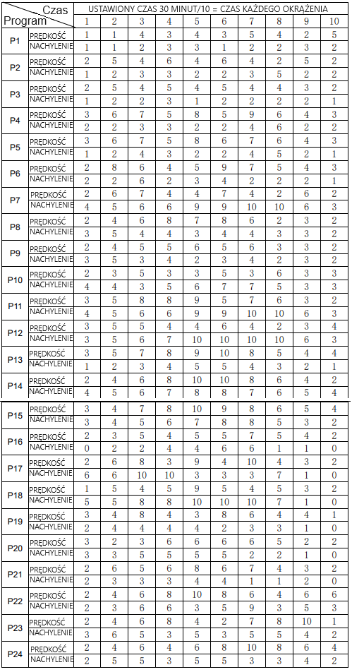
Programy użytkownika
Użytkownicy mogą przygotowywać własne programy U1 i U2. Domyślny czas to 30:00, wartość można dostosować za pomocą przycisków SPEED +/-. Naciśnij MODE, aby zatwierdzić czas, następnie ustaw prędkość przyciskami SPEED +/- i nachylenie przyciskami INCLINE +/-. Naciśnij MODE, aby potwierdzić wartość i przejść do następnego segmentu. Następnie rozpoczyna się odliczanie czasu i po osiągnięciu 0 program zostaje zatrzymany.
Program tętna
W trybie gotowości naciśnij przycisk PROGRAM, aby wybrać HRC1, HRC2, HRC3, domyślny czas to 30:00, możesz dostosować wartość za pomocą przycisków SPEED +/-. Naciśnij MODE, aby potwierdzić godzinę i przejść do ustawienia wieku (WIEK). Po ustawieniu wieku program uruchamia się. Po osiągnięciu 0 program zatrzymuje się.
Program oparty na pulsie sprawdza wartość tętna co 15 sekund. Jeśli wykryte tętno jest niższe niż wartość docelowa, nachylenie lub prędkość są zwiększane, zmienia się to w cyklu. Jeśli tętno jest wyższe niż wartość docelowa, nachylenie lub prędkość zmniejsza się, zmienia się w cyklu. Wartości różnią się prędkością 0,2 / nachyleniem 1.
Docelowe tętno:
HRC1 – (220-wiek)x0,65
HRC2 – (220- wiek)x0,75
HRC3 – (220- wiek)x0,85
Test wykrywania tętna
Przytrzymaj płytki do wykrywania tętna przez 5 sekund, odczyty powinny zostać pokazane na wyświetlaczu PULSE.
Tryb czuwania
Bieżnia przełącza się w tryb gotowości po 4 minutach bezczynności, aby oszczędzać energię. Naciśnij dowolny przycisk, aby wybudzić system.
Ustawianie jednostki miary i centrowanie nachylenia.
Naciśnij START, wyjmij i włóż klucz bezpieczeństwa. Wyświetlacz SPEED pokazuje system wyświetlania jednostek (SI – metryczny, ENG – imperialny). Użyj przycisków SPEED +/-, aby wybrać preferowaną jednostkę.
Jeśli w trybie gotowości naciśniesz jednocześnie przyciski SPEED +/- i INCLINE +/-, bieżnia automatycznie wycentruje nachylenie.
Pasek na klatkę piersiową
Dla niekodowanego sygnału analogowego 5 kHz.
Polecamy Sigmę 5kHz (zasięg 1 metr, z możliwością wymiany baterii) lub Polar T34 (zasięg 4 m, bez możliwości wymiany baterii).

KONSERWACJA I PRZECHOWYWANIE
PRZECHOWYWANIE
Przechowuj bieżnię w suchym i ciemnym miejscu. Chronić przed kurzem. Przed przechowywaniem odłącz urządzenie od gniazdka zasilania (jeśli dotyczy).
Trwałość i bezpieczeństwo urządzenia można zagwarantować jedynie w przypadku regularnej kontroli produktu pod kątem uszkodzeń i zużycia.
Nigdy nie zdejmować osłon ochronnych.
Bieżnia przeznaczona jest wyłącznie do użytku w pomieszczeniach zamkniętych, nie należy go używać w wilgotnych pomieszczeniach.
Regularnie sprawdzaj wszystkie śruby i nakrętki pod kątem dokręcenia.
KONSERWACJA
Do czyszczenia należy zawsze używać miękkiej, bawełnianej ściereczki i nieagresywnego detergentu.
Nigdy nie używaj agresywnych środków czyszczących na bazie alkoholu lub benzyny.

REGULARNA KONTROLA
CODZIENNIE
- Przed każdym użyciem należy upewnić się, że żaden przedmiot w pobliżu nie utrudnia użytkownikowi swobodnego poruszania się.
- Przed każdym użyciem należy sprawdzić, czy krawędzie pasa są prawidłowo zablokowane i czy nie są zużyte.
- Po każdym użyciu wytrzyj pot i wilgoć.
- Wyczyść wyświetlacz konsoli wilgotną, miękką bawełnianą szmatką. Unikaj używania zbyt dużej ilości wody.
CO TYDZIEŃ
- Dokładnie wyczyść plastikową osłonę.
- Wyczyść uchwyty i wyświetlacz
- Sprawdź, czy krawędzie są bezpiecznie zablokowane.
- Sprawdź wszystkie śruby, nakrętki pod kątem zużycia i dokręcenia.
CO MIESIĄC
- Nasmaruj wszystkie metalowe końcówki środkiem antykorozyjnym.
- Sprawdź poziom baterii AA w konsoli, w razie potrzeby wymień.
- Oczyść powierzchnię paa biegowego.
Nie zalecamy wykonywania jakichkolwiek wewnętrznych poprawek/dostosowań.
Stosowanie środków innych niż środki czyszczące i smarujące może skrócić żywotność produktu.

BEZPIECZNE ĆWICZENIA
Przed rozpoczęciem jakiegokolwiek programu ćwiczeń należy skonsultować się z lekarzem. Może zalecić częstotliwość, intensywność i czas trwania ćwiczeń w zależności od wieku i stanu zdrowia. Jeśli podczas ćwiczeń poczujesz jakiekolwiek lub podobne objawy – ból lub ucisk w klatce piersiowej, nieregularne tętno, duszność, zawroty głowy lub inny dyskomfort – natychmiast przestań! Przed kontynuowaniem ćwiczeń skonsultuj się z lekarzem. Jeśli często korzystasz z bieżni, możesz wybrać zwykłą prędkość chodzenia lub prędkość joggingu. Jeśli nie masz doświadczenia lub nie jesteś pewien, jaka prędkość początkowa jest dla Ciebie najlepsza, zapoznaj się z poniższymi danymi:
Prędkość 1 - 3.0 km/h osoby o słabej kondycji
Prędkość 3.0 - 4.5 km/h osoby, które rzadko korzystają z urządzenia
Prędkość 4.5 - 6.0 km/h normalna prędkość chodu
Prędkość 6.0 - 7.5 km/h szybki chód
Prędkość 7.5 - 9.0 km /h jogging
Prędkość 9.0 - 12.0 km/h średni biegacz
Prędkość 12.0 - 14.5 km/h doświadczony biegacz
Prędkość powyżej 14.5 km/h doskonały biegacz
UWAGA:
- Użytkownicy, którzy chcą ćwiczyć chodzenie, powinni wybrać prędkość 6 km/h lub niższą.
- Użytkownicy, którzy chcą ćwiczyć bieganie, powinni wybrać prędkość 8 km/h lub wyższą.

ROZPOCZYNANIE
PRZYGOTOWANIE
Jeśli masz więcej niż 45 lat lub masz problemy zdrowotne i korzystasz z bieżni po raz pierwszy, przed rozpoczęciem ćwiczeń skonsultuj się z lekarzem.
Zanim zaczniesz korzystać z bieżni silnikowej, stań obok i naucz się z niej korzystać, np. jak uruchomić, zatrzymać i dostosować prędkość. Można korzystać z bieżni po zapoznaniu się z jej funkcjami.
ĆWICZENIE
Odsuń się, aby nauczyć się obsługi maszyny (regulacja prędkości i nachylenia). Rozpocznij ćwiczenie po zapoznaniu się z funkcjami. Przejdź 1 km w stałym tempie i zapisz czas, jaki zajmuje, który może wynosić około 15 - 25 minut. Przejdź 1 km z prędkością 4,8 km/h (potrzebujesz około 12 minut). Po kilkukrotnym pomyślnym wykonaniu tego ćwiczenia możesz dostosować się do większej prędkości i nachylenia. Wykonaj dobre 30 minut ćwiczeń. Kiedy ćwiczysz chodzenie, nie spiesz się. Ćwiczenia poprawiają Twoje zdrowie.
CZĘSTOTLIWOŚĆ
Optymalna częstotliwość ćwiczeń to 3 – 5 razy w tygodniu po 15 – 60 min. Lepiej najpierw ustalić harmonogram, a nie ćwiczyć losowo. Możesz kontrolować intensywność ruchu poprzez regulację prędkości i nachylenia. Sugerujemy, aby nie ustawiać nachylenia na początku ćwiczenia. Gdy chcemy zwiększyć intensywność ćwiczenia, najskuteczniejsza będzie zmiana nachylenia.
JAK ĆWICZYĆ
Najlepiej, aby każde ćwiczenie trwało 15 – 20 minut. Rozgrzej się przez 2 minuty, idąc 4,8 km/h, następnie zwiększ prędkość do 5,3 km/h, a następnie 5,8 km/h. Każda sekcja powinna zająć około 2 minut. Następnie zwiększaj prędkość o 0,3 km/h co 2 minuty, aż oddech przyspieszy (chociaż nie powinieneś mieć trudności). Ćwicz dalej z tą prędkością. jeśli czujesz, że trudno Ci oddychać, zmniejsz prędkość o 0,3 km/h. Na koniec pozostaw 4 minuty, aby w końcu zmniejszyć prędkość. Jeśli uznasz, że zwiększanie intensywności poprzez zwiększanie prędkości jest zbyt duże, możesz powoli zwiększać nachylenie. Tylko niewielka regulacja może znacznie zwiększyć intensywność.
SPALANIE KALORII - W ten sposób możesz spalić kalorie. Rozgrzewaj się przez 5 minut przy prędkości 4 – 4,8 km/h, następnie zwiększaj prędkość o 0,3 km/h co 2 minuty. Zwiększaj prędkość, aż poczujesz, że wykonywanie ćwiczenia bez przerwy przez 45 minut jest wyzwaniem. Aby zwiększyć intensywność, możesz spróbować ćwiczyć przez 1 godzinę przy tej prędkości. Możesz ćwiczyć, oglądając telewizję. Za każdym razem, gdy zobaczysz reklamy, dodawaj prędkość 0,3 km/h i wróć do poprzedniej prędkości pod koniec reklamy, tak aby intensywność zwiększała się tylko podczas reklam. Zwolnij przez na co najmniej 4 minuty.
UBRANIE
Wystarczy para butów, które pozwolą w pełni rozprostować stopy, a jednocześnie nie przyklejają się do podeszwy butów ciała obce, dzięki czemu nie naniesiesz brudu na pas biegowy i płyty boczne. Brud i inne ciała obce mogą uszkodzić je oba. Powinieneś nosić wygodne ubrania.

ROZGRZEWKA - ĆWICZENIA
Przed bieganiem lepiej wykonać kilka ćwiczeń rozgrzewkowych. Rozgrzane mięśnie łatwo się rozciągają, dlatego poświęć trochę czasu na rozgrzewkę trwającą 5–10 minut. Powtórz każde ćwiczenie pokazane na poniższych zdjęciach.
Skłony w przód
Lekko ugnij kolana i powoli rozciągaj ciało w dół.
Rozluźnij plecy i ramiona. Spróbuj dotknąć palców u nóg. Utrzymuj pozycję przez 10 – 15 sekund. Powtórz ok. 3 razy.
Rozciąganie ścięgna podkolanowego
Siedząc na poduszce, wyprostuj jedną nogę, a drugą złóż do wewnątrz. Przyciągnij ją jak najbliżej ciała. Postaraj się jak najlepiej dotknąć palców u nóg i utrzymuj rozciąganie przez 10–15 sekund. Powtórz 3 razy dla każdej nogi.

Rozciąganie łydek i ścięgna Achillesa
Podeprzyj się dwiema rękami na ścianie lub drzewie z jedną nogą wyciągniętą za sobą. Trzymaj nogę prosto, a piętę na ziemi. Utrzymuj pozycję przez 10 – 15 sekund. Powtórz 3 razy dla każdej nogi.

Rozciąganie mięśnia czworogłowego
Podeprzyj się prawą ręką o ścianę lub stół, a lewą rękę wyciągnij do tyłu, aby przytrzymać kostkę. Pociągnij ją w stronę pośladków, aż poczujesz napięcie w udzie. Utrzymuj pozycję przez 10 – 15 sekund. Powtórz 3 razy dla każdej nogi.
Rozciąganie wewnętrznej części ud
Usiądź tak, aby stopy się dotykały, a kolana były skierowane na zewnątrz. Przyciągnij stopy do pachwiny. Utrzymuj pozycję przez 10 – 15 sekund. Powtórz 3 razy.

PRZECHOWYWANIE
Trzymaj bieżnię w czystym i suchym miejscu. Upewnij się, że wyłącznik zasilania jest wyłączony, a bieżnia nie jest podłączona do gniazdka elektrycznego.

WAŻNE UWAGI
- Bieżnia spełnia standardowe przepisy bezpieczeństwa i nadaje się do użytku profesjonalnego i komercyjnego. Każde inne zastosowanie jest zabronione i może być niebezpieczne dla użytkowników. Nie ponosimy odpowiedzialności za jakiekolwiek obrażenia spowodowane niewłaściwym i zabronionym użytkowaniem maszyny.
- Przed rozpoczęciem treningu na bieżni skonsultuj się z lekarzem. Lekarz powinien ocenić, czy pacjent jest w stanie fizycznie obsługiwać maszynę i jaki wysiłek jest w stanie wytrzymać. Nieprawidłowe ćwiczenia lub zmiana ciała mogą zaszkodzić zdrowiu.
- Przeczytaj uważnie poniższe wskazówki i ćwiczenia. Jeśli podczas ćwiczeń poczujesz ból, nudności, problemy z oddychaniem lub inne problemy zdrowotne, natychmiast przerwij ćwiczenie. Jeśli ból nie ustępuje, należy natychmiast skontaktować się z lekarzem.
- Bieżnia nie nadaje się do celów medycznych. Nie można jej także używać do celów leczniczych.
- Czujnik tętna nie jest urządzeniem medycznym. Dostarcza jedynie przybliżonych informacji na temat średniego tętna, a sugerowane tętno nie jest wiążące z medycznego punktu widzenia. Zgromadzone dane mogą nie zawsze być dokładne w odniesieniu do niekontrolowanych czynników ludzkich i środowiskowych.

REGULACJA PASA BIEGOWEGO
Umieść bieżnię na równym podłożu i ustaw ją na 3,5 – 5 km/h, aby sprawdzić, czy pas biegowy (20) nie przesuwa się od środka.
Jeżeli pas biegowy (20) przesuwa się w prawo, obróć śrubę regulacyjną po prawej stronie o ¼ obrotu w kierunku zgodnym z ruchem wskazówek zegara, a następnie obróć lewą śrubę regulacyjną o ¼ obrotu w kierunku przeciwnym do ruchu wskazówek zegara. Jeśli pas się nie porusza, powtarzaj ten krok, aż zostanie wyśrodkowany. Patrz rysunek A. | 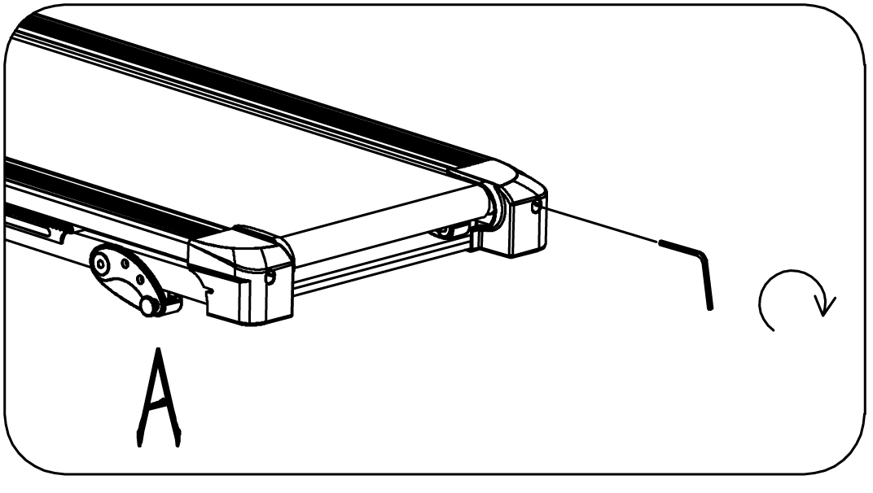
Jeżeli pas biegowy (20) przesuwa się w lewo, obróć śrubę regulacyjną po lewej stronie o ¼ obrotu w kierunku zgodnym z ruchem wskazówek zegara, a następnie obróć prawą śrubę regulacyjną o ¼ obrotu w kierunku przeciwnym do ruchu wskazówek zegara. Jeśli pas się nie porusza, powtarzaj ten krok, aż zostanie wyśrodkowany. Patrz rysunek B. | 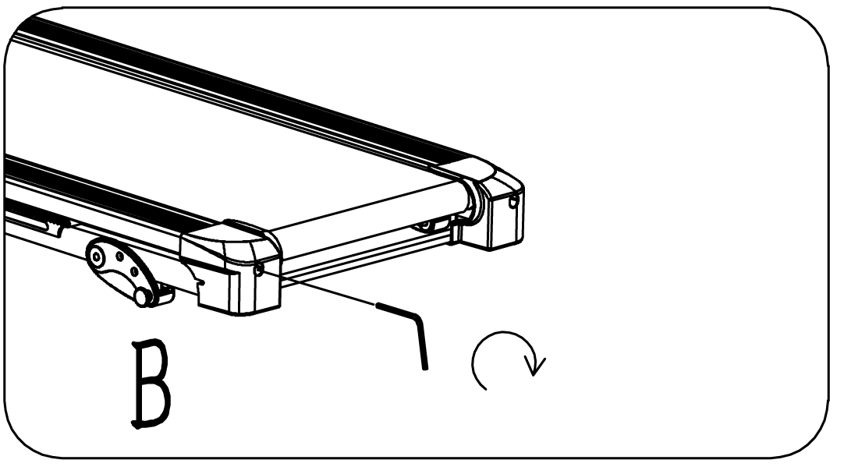
Z biegiem czasu pas biegowy (20) poluzuje się. Aby napiąć pasek, obróć obie śruby regulacyjne po lewej i prawej stronie o jeden pełny obrót w prawo. Sprawdź napięcie pasa. Kontynuuj ten proces, aż pas będzie prawidłowo napięty. Upewnij się, że obie strony są równo wyregulowane, aby zapewnić równomierne ułożenie pasa. Patrz rysunek C. | 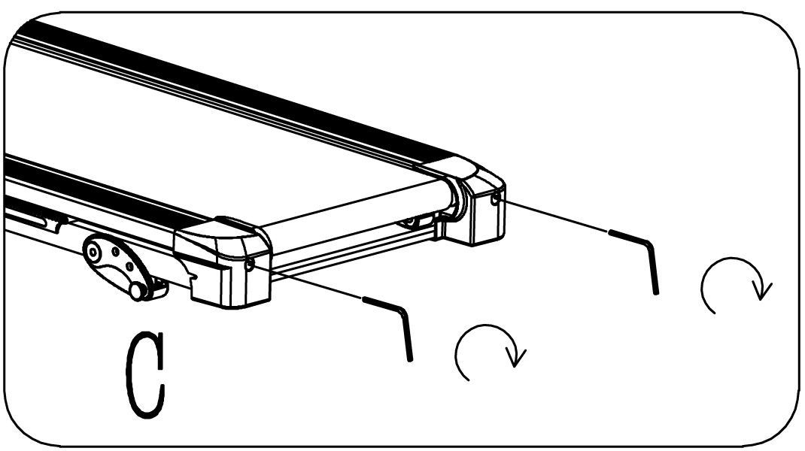

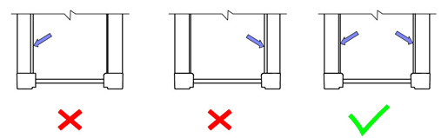

SMAROWANIE BIEŻNI
Smarowanie pasa biegowego i płyty bieżni jest niezbędne, ponieważ tarcie wpływa na żywotność i działanie bieżni. Dlatego sugerujemy regularne sprawdzanie pasa bieżnego.
OSTRZEŻENIE: Zawsze odłączaj bieżnię od gniazdka elektrycznego przed czyszczeniem, smarowaniem lub naprawą urządzenia.
Zalecamy przestrzeganie poniższej tabeli smarowania:
Rzadkie użytkowanie (mniej niż 3 godziny/tydzień) | Co 6 miesięcy
Średnie użytkowanie (3–5 godzin/tydzień) | Co 3 miesiące
Częste użytkowanie (ponad 5 godzin/tydzień) | Co 2 miesiące

Jak smarować bieżnię:
Otwórz pokrywę otworu do wlewania oleju.
Wlej olej do otworu z tyłu po lewej stronie.
Zamknij otwór olejowy i opuść pas, aby równomiernie rozprowadzić olej.
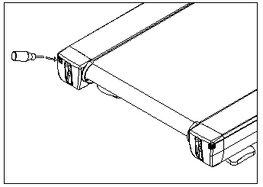

LISTA CZĘŚCI
Nr | Nazwa | Ilość | Nr | Nazwa | Ilość
1 | Główna rama | 1 | 86 | Nakrętka M10 | 10
2 | Rama pochylona | 1 | 87 | Śruba M8x10 | 45
3 | Słupek lewy/prawy | 2 | 88 | Śruba M6x10 | 8
4 | Główny uchwyt konsoli | 1 | 89 | Śruba M6x20 | 4
5 | Uchwyt konsoli | 1 | 90 | Śruba M8x25 | 4
6 | Bezpiecznik | 2 | 91 | Śruba M8x65 | 1
7 | Uchwyt lewy/prawy | 2 | 92 | Śruba M8x70x45 | 2
8 | Mocowanie pokrywy silnika | 1 | 93 | Śruba M8x45 | 1
9 | Osłona przyłącza silnika | 2 | 94 | Śruba M10x15 | 8
10 | Blokada bieżnika | 1 | 95 | Nakrętka M6 | 1
11 | Wzmocnienie pokrywy silnika | 1 | 96 | Śruba ST4,0x12 | 7
12 | Wspornik pokrywy silnika | 2 | 97 | Śruba BT 4,0x15 | 8
13 | Płyta przełączająca | 1 | 98 | Śruba M5x12 | 7
14 | Płytka bezpiecznikowa | 1 | 99 | Śruba M8x25x15 | 2
15 | Mocowanie klucza bezpieczeństwa | 1 | 100 | Śruba M8x70x20 | 2
16 | Mocowanie poręczy bocznej | 2 | 101 | Śruba M10x12 | 6
17 | Stopnie boczne | 2 | 102 | Śruba M10x55x20 | 2
18 | Tylna pokrywa konsoli | 1 | 103 | Śruba M6x10 | 4
19 | Kabel uziemiający konsoli | 1 | 104 | Śruba M10x35 | 6
20 | Sworzeń pokrywy silnika | 2 | 105 | Śruba M10x45 | 2
21 | Sworzeń osłony hamulca silnika | 2 | 106 | Śruba BT 3,0x8 | 34
22 | Tylna pokrywa | 2 | 107 | Śruba BT 3,0x12 | 37
23 | Lewa górna pokrywa | 1 | 108 | Śruba BT4.0x12 | 5
24 | Prawa górna pokrywa | 1 | 109 | Śruba BT 4,0x15 | 79
25 | Łącząca oś bieżnika | 2 | 110 | Kołek ø6x12 | 2
26 | Nakrętka łożyska | 2 | 111 | Śruba M4*10 | 10
27 | Oś klucza bezpieczeństwa | 1 | 112 | Śruba M4*12 | 14
28 | Mocowanie głośnika | 2 | 113 | Podkładka sprężynowa ø10,2*ø18,8*t3 | 4
29 | Owalne płyty dociskowe | 1 | 114 | Podkładka ø5,1*ø10*t1,0 | 26
30 | Uchwyt zasilacza UPS | 1 | 115 | Podkładka ø6,6*ø11,8*t1,6 | 1
31 | Pokład do biegania | 1 | 116 | Podkładka ø11*ø20*t2,0 | 12
32 | Pas do biegania | 1 | 117 | Podkładka ø9*ø16*t1,6 | 4
33 | Pas napędowy | 1 | 118 | Kabel sygnałowy 150 mm | 3
34 | Górna pokrywa konsoli | 1 | 119 | Kabel sygnałowy 300 mm | 2
35 | Dolna pokrywa konsoli | 1 | 120 | Kabel uziemiający 300 mm | 2
36 | Dolna pokrywa konsoli | 1 | 121 | Kabel uziemiający 200 mm | 1
37 | Osłona wspornika konsoli | 1 | 122 | Reaktor elektryczny | 1
38 | Wyświetlacz konsoli | 1 | 123 | Przewód zasilający | 1
39 | Kil przedniej konsoli | 1 | 124 | Wtyczka | 1
40 | Zewnętrzna osłona poręczy L/P | 2 | 125 | Przełącznik | 1
41 | Wewnętrzna osłona poręczy L/P | 2 | 126 | Ochrona przed wysokim napięciem | 1
42 | Górna pokrywa L/P | 2 | 127 | Silnik prądu przemiennego | 1
43 | Dolna pokrywa L/P | 2 | 128 | Silnik pochylenia | 1
44 | Górne osłony boczne | 2 | 129 | Filtr | 1
45 | Wewnętrzna osłona boczna L/P | 2 | 130 | Kabel do MP3 | 1
46 | Tylna pokrywa silnika | 1 | 131 | Płyta główna konsoli | 1
47 | Górna pokrywa silnika | 1 | 132 | Kabel sygnałowy 400 mm | 1
48 | Podszewka L/P | 2 | 132 | Górny kabel sygnałowy 400 mm | 1
49 | L/P Tylna okładka | 2 | 133 | Kabel sygnałowy 1200mm | 1
50 | Dolna pokrywa konsoli L/P | 2 | 134 | Dolny kabel sygnałowy 550 mm | 1
51 | Klamra | 2 | 135 | Górny kabel sygnałowy 500 mm | 1
52 | Płytki do wykrywania tętna | 4 | 136 | Dolny kabel sygnałowy 450 mm | 1
53 | Koła transportowe | 2 | 137 | Lekki kabel górny 450 mm | 2
54 | Mata antypoślizgowa | 32 | 138 | Lekki kabel środkowy 1200 mm | 2
55 | Osłona kabla | 5 | 139 | Lekki kabel dolny 350 mm | 2
56 | Podkładka | 2 | 140 | Kabel konsoli górnej 200 mm | 1
57 | Nakrętka | 4 | 141 | Kabel środkowy konsoli 400mm | 1
58 | Antypoślizg. podkładka pod stopy | 16 | 142 | Kabel konsoli dolnej 200 mm | 1
59 | Stopki poziomujące | 2 | 143 | Górny kabel tętna 550/750 mm | 1
60 | Uchwyt silikonowy | 3 | 144 | Dolny kabel tętna 350 mm | 2
61 | Osłona silikonowa | 2 | 145 | Głośnik | 2
62 | Osłona kabla | 1 | 146 | Lampka klucza bezpieczeństwa | 1
63 | Klucz bezpieczeństwa | 1 | 147 | Mały mikroprzełącznik | 1
64 | Uszczelka | 8 | 148 | Mikro przełącznik | 1
65 | Płyta akrylowa | 1 | 149 | Adapter konsoli | 1
66 | Szczotka | 1 | 150 | Dysk USB z mp3 | 1
67 | Silikon | 1 | 151 | Przycisk pochylenia | 1
68 | Klucz nr 5 | 1 | 152 | Przycisk prędkości | 1
69 | Klucz nr 6 | 1 | 153 | Falownik | 1
70 | Klucz nr 8 | 1 | 154 | Pasek boczny | 2
71 | Klucz nr 13, nr 14, nr 17 | 1 | 155 | Naklejka na guzik | 1
72 | Klucz 17-22 | 1 | 156 | Zasilanie konsoli | 1
73 | Klucz 34 | 1 | 157 | Kabel zasilający | 1
74 | Cylinder przedni | 1 | 158 | Klips zabezpieczający | 1
75 | Tylny cylinder | 1 | 159 | Taśma spinająca | 1
76 | Cylinder | 1 | 160 | Szpilka | 4
77 | Sprężyny ø0,6*ø5,8*20,6L | 1 | 161 | Śruba M8*15 | 16
78 | Sprężyny ø1,0*ø6,5*29L | 2 | 162 | Śruba M6 | 4
79 | Sprężyna ø5*ø30*43L*4,5 | 4 | 163 | Śruba M12x55 | 2
80 | Sprężyna ø1,6*21*32L*5,5 | 2 | 164 | Śruba M12 | 2
81 | Śruba M10x45x15 mm | 1 | 165 | Podkładka ø13 x ø24 x t2,5 | 2
82 | Śruba M10x70x15 mm | 1 | 166 | Podkładka dociskowa lewa | 1
83 | Śruba M6x8 | 2 | 167 | Prawa podkładka napinająca | 1
84 | Śruba M6x35 | 1 | 168 | Podkładki poręczy | 2
85 | Nakrętka M8 | 8 | 169 | Przyciski konsoli | 1
 |  |  | 170 | Wyświetlacz płyty głównej | 1

SCHEMAT
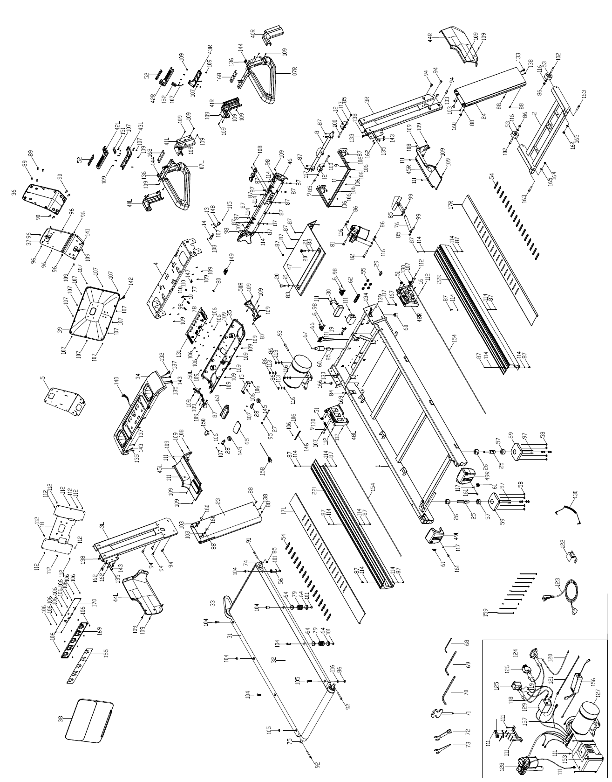

OCHRONA ŚRODOWISKA
Po wygaśnięciu żywotności produktu lub jeśli ewentualna naprawa jest nieopłacalna, należy go zutylizować zgodnie z lokalnymi przepisami i w sposób przyjazny dla środowiska na najbliższym złomowisku.
Poprzez odpowiednią utylizację chronisz środowisko i źródła naturalne. Ponadto możesz pomóc chronić zdrowie ludzkie. Jeśli nie masz pewności co do prawidłowej utylizacji, poproś lokalne władze o więcej informacji, aby uniknąć naruszenia prawa lub sankcji.
Nie wyrzucaj baterii do odpadów domowych, ale przekaż je do miejsca recyklingu.

WARUNKI GWARANCJI, ZGŁOSZENIA GWARANCYJNE
Gwarant:
inSPORTline Polska
Ciemiętniki 19, 29-120 Kluczewsko
NIP: 6090063070, REGON: 260656756

Okres gwarancji rozpoczyna się od daty zakupu towaru przez klienta. Gwarancja udzielana jest w trzech wariantach:

- Gwarancja Domowa - Przeznaczona jest dla sprzętu wykorzystywanego do użytku prywatnego, nie komercyjnego przez Kupującego będącego konsumentem. (okres gwarancji: 24 miesiące).

- Gwarancja Pół-komercyjna - Przeznaczona jest dla sprzętu wykorzystywanego w hotelach, spa, szkołach, ośrodkach rehabilitacji, itp. (okres gwarancji: 12 miesięcy).

- Gwarancja Komercyjna - Przeznaczona jest dla sprzętu wykorzystywanego w hotelach, spa, szkołach, ośrodkach rehabilitacji, klubach fitness oraz siłowniach, itp. (okres gwarancji: 12 miesięcy).

Brak informacji o wariancie gwarancji, na dowodzie zakupu (fakturze lub paragonie), domyślnie oznacza Gwarancje Domową.

Gwarancja obejmuje usunięcie usterek, które w sposób dający się udowodnić wynikają z zastosowania wadliwych materiałów lub są wynikiem błędów produkcyjnych.
Gwarancja nie obejmuje czynności związanych z konserwacją, czyszczeniem, regulacją i ze skręcaniem połączeń śrubowych danego przedmiotu, do których to czynności zobowiązany jest Kupujący we własnym zakresie i na własny koszt.

Dowodem udzielenia gwarancji są niniejsze Warunki gwarancji wraz z oświadczeniem Gwaranta zawartym na dowodzie zakupu (fakturze lub paragonie). W celu realizacji uprawnień z gwarancji Kupujący winien okazać warunki gwarancji oraz dowód zakupu (paragon lub fakturę VAT). Gwarancja obowiązuje na terenie Polski.

Uprawnienia z gwarancji nie przysługują w przypadku:

- uszkodzenia mechanicznego, które powstało w transporcie produktu do Kupującego za pomocą firm transportowych. Kupujący jest zobowiązany do sprawdzenia towaru przy dostawie, w celu wykrycia ewentualnych uszkodzeń w transporcie. W przypadku wykrycia takiego uszkodzenia, Kupujący zobowiązany jest niezwłocznie poinformować podmiot sprzedający oraz sporządzić protokół szkody z przewoźnikiem (firmą kurierską/pocztową). W przypadku braku sporządzenia protokołu szkody Gwarant nie ponosi odpowiedzialności za szkody spowodowane przez firmy kurierskie/pocztowe.
- Uszkodzenia i zużycie takich elementów jak: linki, paski, wtyki, gniazdka, przełączniki, przyciski, baterie, przewody, elementy gumowe, pedały, uchwyty z gąbki, kółka, łożyska, tapicerka, rączki itp., chyba że ujawniona w tych elementach wada nie jest skutkiem naturalnego zużycia, a powstała z przyczyny tkwiącej w tym elemencie.
- Drobne, powierzchowne zarysowania, odbarwienia lub spękania powłoki kryjącej.
- Używania przez Kupującego, niezgodnych z instrukcją obsługi sprzętu, środków eksploatacyjnych lub czyszczących.
- Niewłaściwego zabezpieczenie sprzętu przez Kupującego przed działaniem czynników zewnętrznych tj. wilgoci, temperatury, kurzu, itp.
- Niestosowania przez Kupującego wymaganych (zgodnie z instrukcją obsługi) materiałów eksploatacyjnych.
- Przeróbek i zmian konstrukcyjnych, dokonywanych przez Kupującego lub inne osoby nieuprawnione do tego działania przez Gwaranta.
- Normalnego użytkowania (normalne zużycie części eksploatacyjnych).
- Uszkodzenia sprzętu na skutek nieprawidłowego montażu przez Kupującego lub osoby trzecie.

W przypadku zasadności zgłoszenia reklamacyjnego Gwarant zapewnia transport i usługę serwisową przedmiotu gwarancji.

W przypadku braku zasadności zgłoszenia reklamacyjnego Kupujący będzie mógł odebrać przekazany przedmiot w siedzibie Gwaranta lub zamówić usługę wysyłki danego przedmiotu na własny koszt.

W wyjątkowych przypadkach, aby zdiagnozować usterkę i stwierdzić zasadność zgłoszenia reklamacyjnego Gwarant może zażądać przygotowania sprzętu do odbioru. Odbiór ten może być dokonany przez firmę spedycyjną, wówczas Kupujący zobowiązany jest przygotować towar w sposób bezpieczny do odbioru. Kupujący wyda przedmiot sprzedaży bez zanieczyszczeń, w opakowaniu oryginalnym lub zastępczym pozwalającym na przetransportowanie przedmiotu sprzedaży w stanie bezpiecznym.

Gwarant zobowiązany jest ustosunkować się do zgłoszenia gwarancyjnego w terminie do 14 dni. Naprawa gwarancyjna zostanie wykonana w najkrótszym możliwym terminie. W wyjątkowych przypadkach, gdy naprawa przedmiotu sprzedaży będzie wymagać sprowadzenia niedostępnych w Polsce lub nietypowych części z zagranicy, termin może być wydłużony. Kupujący zostanie poinformowany o takiej sytuacji drogą mailową lub telefonicznie.

Gwarant zobowiązuje się do naprawy uszkodzonego sprzętu w przypadku zasadności zgłoszenia gwarancyjnego. Wymiana towaru na nowy możliwa jest jedynie w przypadku braku możliwości naprawy sprzętu i gdy wada przedmiotu sprzedaży jest istotna. Zwrot kwoty zakupu za sprzęt jest możliwy jedynie w przypadku braku możliwości naprawy i braku możliwości wymiany na nowy oraz gdy wada jest istotna.

Okresowe przeglądy techniczne sprzętu (dotyczy sprzętu przeznaczonego do użytku pół-komercyjnego oraz komercyjnego)

Po upływie 6 i 12 miesięcy obowiązywania gwarancji, Gwarant zaleca przeprowadzenie przeglądu technicznego sprzętu. Wszystkie części, które zostaną wymienione w trakcie okresowego przeglądu technicznego, zostaną użyte przez Gwaranta nieodpłatnie w ramach gwarancji ( poza częściami zużytymi w trakcie normalnego użytkowania). Kupujący zobowiązany jest jedynie do pokrycia kosztów przeglądu technicznego i dojazdu do klienta wg. indywidualnej wyceny.
Wiążącej wyceny dokonuje dział serwisowy Gwaranta.

Zgłoszenia gwarancyjne

W celu zgłoszenia reklamacyjnego należy przesłać FORMULARZ GWARANCYJNY za pomocą strony internetowej Gwaranta www.e-insportline.pl.
Formularz gwarancyjny powinien zawierać takie informacje jak:
Imię i Nazwisko / Numer telefonu / Adres / Dowód zakupu / Nazwa produktu / Opis Wady.

Klient zostanie poinformowany o zakończeniu i wyniku reklamacji przez e-mail lub telefonicznie.

Formularz kontaktowy



inSPORTline Polska
Ciemiętniki 19, 29-120 Kluczewsko
Telefon: +48 510 275 999
E-mail: biuro@e-insportline.pl
NIP: 6090063070, REGON: 260656756

